Turniej szachowy organizowany przez Szkołę Szachową „TALENT”, dla dzieci ur. 2010 i młodsi, turniej o V i IV kat. szachową

(niedziela, 17.03.2024r. godz.9:40)

1. Organizatorzy turnieju:

- Szkoła Szachowa „TALENT” (mistrz fide Mateusz Bronowicki)
- Bemowskie Centrum Kultury

2. Cel turnieju:
- Popularyzacja szachów na terenie Warszawy
- Zorganizowana forma intelektualnego wypoczynku
- Możliwość zrobienia V i IV kat. szachowej

3. Termin i miejsce rozgrywek:

Termin: 14.03.2024r. (niedziela, godz. 9:40, zakończenie rozgrywek około 15.00, ceremonia zakończenia około 15.00
miejsce: Bemowskie Centrum Kultury, ul.Rozłogi 18, Bemowo, Warszawa

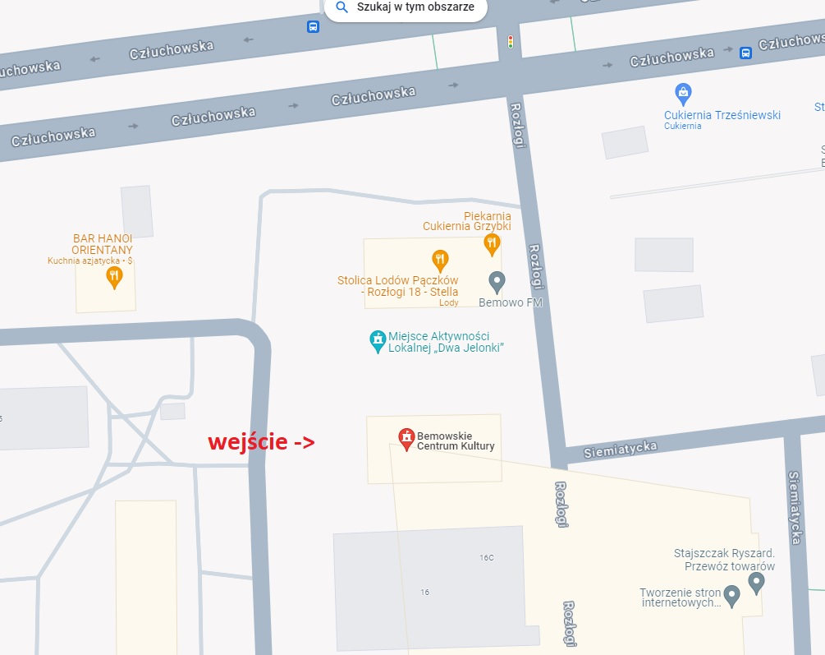
Serwis turniejowy: (lista uczestników):

https://www.chessmanager.com/pl/tournaments/4915052245680128

W czasie turnieju każdy uczestnik dostanie: hot-dog w cieście francuskim i ciastko z jabłkiem (zawarte w cenie wpisowego) + pyszna kawa dla rodziców.

Turniej odbędzie się gdy na liście startowej pojawi się 35 zawodników.

…..........................................................................................................................................................
Turniej szachowy 17.03.2024r. jest trzecim turniejem z cyklu 4 turniejów*, które odbędą się w roku szkolnym 2023/2024 (*więcej informacji na dole komunikatu).
I turniej - 17.12.2023r.
II turniej - 11 luty 2024r
III turniej - 17 marca 2024r.
IV turniej - 21 kwietnia 2024r.
…........................................................................................................................................................

4. System rozgrywek i tempo gry:

System szwajcarski na dystansie 6 rund (każdy zawodnik zagra 6 partii), partie zaczynają się bezpośrednio po zakończeniu ostatniej rozgrywki z poprzedniej rundy.
Tempo gry: 15min + 15 sek./1pos

5. Warunki uczestnictwa:
Turniej przeznaczony jest dla:
-dla dzieci urodzonych w 2010 roku i młodsze,
-dla dzieci uczęszczających do klasy 7 i młodsi
-dla dzieci posiadających maksymalnie ranking PZSzach 1600 ( III kat. szachową męska, II kat. kobieca)
-dla wszystkich dzieci z okolic Warszawy i nie tylko (po wcześniejszym indywidualnym ustaleniu z organizatorami, proszę o kontakt: zapisyturniejeszachowe@gmail.com – bardzo szybka odpowiedź , Mateusz Bronowicki)

Zgłoszenia do 14.03.2024r. na adres:
adres mailowy: zapisyturniejeszachowe@gmail.com
tel: 791110470 – Mateusz Bronowicki
W zgłoszeniu należy podać: nazwisko i imię, datę urodzenia, aktualna klasa do której uczęszczał w roku szkolnym 2023/2024, kategorię szachową (jeśli posiada).
Zgłoszenia po 14.03.2024r będą przyjmowane pod warunkiem wolnych miejsc.

Równolegle odbywał się będzie turniej do lat 10 (grupa B)
Limit miejsc w obydwu turniejach łącznie 94 zawodników
Potwierdzenie obecności należy dokonać w dniu zawodów do godziny 9:40.
1 Runda – startuje o 10.00

Wpisowe płatne na konto bankowe do dnia 14.03.2024r.:*
- wpisowe do turnieju – koszt 70zł
- wpisowe do turnieju (dla rodzeństwa) – koszt 65zł od osoby
- w dniu zawodów wpisowe wynosi: 80zł wpisowe
Wpisowe jest przyjmowane tylko poprzez przelewy na konto – nie ma płatności gotówką w dzień turnieju.
W dzień turnieju trzeba pokazać potwierdzenie przelewu (osoby, które nie dokonały przelewu do 14.03.2024r)

W tytule przelewu prosimy napisać:
wpisowe do turnieju: „17.03.2024, imię i nazwisko”

*wpisowe nie podlega zwrotowi w momencie kiedy zawodnik nie pojawi się na zawodach 17 marca 2024r.

Tutaj należy dokonać opłaty za wpisowe do turnieju:
41 1140 2004 0000 3702 7708 1916
nazwa firmy: Szkoła Szachowa Talent FM Mateusz Bronowicki
adres: ul.Witoszyńskiego 4/19 03-983 Warszawa,

Wpisowe zawiera:
- udział w turnieju szachowym
- możliwość zrobienia V i IV kat. szachową
- dyplom dla pierwszych 5 miejsc + dyplomy dla wyróżnień wg klasyfikacji
- wyróżnienia w wielu klasyfikacjach z podziałem na: klasy, rankingi
- woda, ciastka, jabłka
- poczęstunek po 4 rundzie
- ciastko z jabłkami po 5 rundzie
- pyszna kawa dla rodziców/opiekunów

6.Klasyfikacje i nagrody*:

1-5 miejsce w klasyfikacji ogólnej (nagrody rzeczowe + statuetka)
Najlepsze miejsca (trzy pierwsze miejsca) wśród klas: 1 i młodsi,2,3 otrzymują - statuetki
Najlepsze miejsca (trzy pierwsze miejsca) wśród zawodników z rankingiem 1000 PZSzach – statuetki
Najlepsze miejsca (trzy pierwsze miejsca) wśród zawodników o rankingu 1001-1200 PZSzach – statuetki
Najlepsza dziewczyna - statuetka

Nagrody losowane (3 upominki rzeczowe), losowane spośród osób obecnych na zakończeniu.

*Jeden zawodnik może zdobyć tylko jedną nagrodę
- Przedstawione nagrody są gwarantowane

7. Informacje dodatkowe:

- Ważne: Między rundami opiekę nad niepełnoletnimi zawodnikami sprawują ich opiekunowie.
- Udział w turnieju wiąże się z akceptacją regulaminu i wyrażeniem zgody na wykorzystywanie zdjęć i nagrań z udziałem ich uczestników do celów promocyjnych i informacyjnych.
- Zawodnicy ubezpieczają się w swoim zakresie.
- Atrakcje: między rundami będą dostępne piłkarzyki

Sędzią głównym turnieju jest: Dominik Rzeszowski (sędzia klasy drugiej).

Ostateczna interpretacja regulaminu należy do organizatora i sędziego głównego zawodów.

-----------------------------------------------------------------------------------------------------------
Relacja z turniej, który odbył się 4 marca 2023r. <SPRAWDZ JAK BYŁO NA OSTATNIM NASZYM TURNIEJU

Strona firmowa:
http://www.szkolaszachowatalent.pl/aktualnosci/turniej_szkoly_szachowej_talent_4_marca_2023r._-_relacja1/

Youtube: FM Mateusz Bronowicki
https://www.youtube.com/watch?v=OV7h58QoLV4

Relacja z turniej, który odbył się 22 kwietnia 2023r. <SPRAWDZ JAK BYŁO NA OSTATNIM NASZYM TURNIEJU

Strona firmowa:
http://www.szkolaszachowatalent.pl/aktualnosci/turniej_szkoly_szachowej_talent_22_kwietnia_2023r.1/

Youtube: FM Mateusz Bronowicki
https://www.youtube.com/watch?v=1_rBVtXTpqY&t=22s

Relacja z turniej, który odbył się 25 czerwca 2023r. <SPRAWDZ JAK BYŁO NA OSTATNIM NASZYM TURNIEJU

Strona firmowa:
http://www.szkolaszachowatalent.pl/aktualnosci/turniej_szkoly_szachowej_talent_25_czerwca_2023r./

Relacja z turniej, który odbył się 27 sierpnia 2023r. <SPRAWDZ JAK BYŁO NA OSTATNIM NASZYM TURNIEJU
http://www.szkolaszachowatalent.pl/aktualnosci/turniej_sst_27_sierpnia_2023r./

Relacja z turniej, który odbył się 19 listopada 2023r. <SPRAWDZ JAK BYŁO NA OSTATNIM NASZYM TURNIEJU
http://www.szkolaszachowatalent.pl/aktualnosci/turniej_sst_19_listopada_2023r./

Relacja z turniej, który odbył się 17 grudnia 2023r. <SPRAWDZ JAK BYŁO NA OSTATNIM NASZYM TURNIEJU
http://www.szkolaszachowatalent.pl/aktualnosci/turniej_sst_17_grudniaa_2023r./

Ważne:

Zapisując dziecko na turniej szachowy:
1.Wyrażają Państwo zgodę na umieszczaniu wizerunku Państwa dziecka na stronie www.szkolaszachowatalent.pl lub na mediach społecznościowych Szkoły Szachowej TALENT (facebook, instagram), czy też Nauczyciel Szachów - FM Mateusz Bronowicki. Dotyczy to zdjęć i filmów z turnieju szachowego
2.Wyrażają Państwo zgodę na przesyłanie informacji marketingowych na Państwa adres meilowy.
Informacje będą dotyczyć:
-planowanych kolejnych turniejów Szkoły Szachowej TALENT
-planowanych warsztatów organizowanych przez Szkołę Szachową TALENT
-planowanych warsztatów organizowanych przez Szkołę Szachową TALENT

Organizator zastrzega sobie możliwość drobnych zmian w regulaminie.

*Cykl 4 turniejów.

W każdym turnieju będzie można zdobyć punkty do klasyfikacji ogólnej.
1 miejsce – 40
2 miejsce – 35
3 miejsce – 33
4 miejsce – 30
5 miejsce – 28
6 miejsce – 26
7 miejsce – 24
8 miejsce – 23
9 miejsce – 22
10 miejsce – 21
11 miejsce – 20
12 miejsce – 19
13 miejsce – 18
14 miejsce – 17
15 miejsce – 16
16 miejsce – 15
17 miejsce – 14
18 miejsce – 13
19 miejsce – 12
20 miejsce – 11
21-30 miejsce – 10
31-40 miejsce – 8
41-50 miejsce – 6
51-60 miejsce – 4
61-70 miejsce – 2
71-80 miejsce - 1

Wyróżnienia w klasyfikacji generalnej:

Przewidziane są statuetki, medale i dyplomy za klasyfikację ogólną (cyklu 4 turniejów):
- miejsca 1-5 w klasyfikacji ogólnej
- 1-3 miejsce wśród klas: 1 i młodsi,2,3

Zapraszamy serdecznie !!!

Mateusz Bronowicki
Szkoła Szachowa TALENT
tel: 791-110-470
zapisyturniejeszachowe@gmail.com

